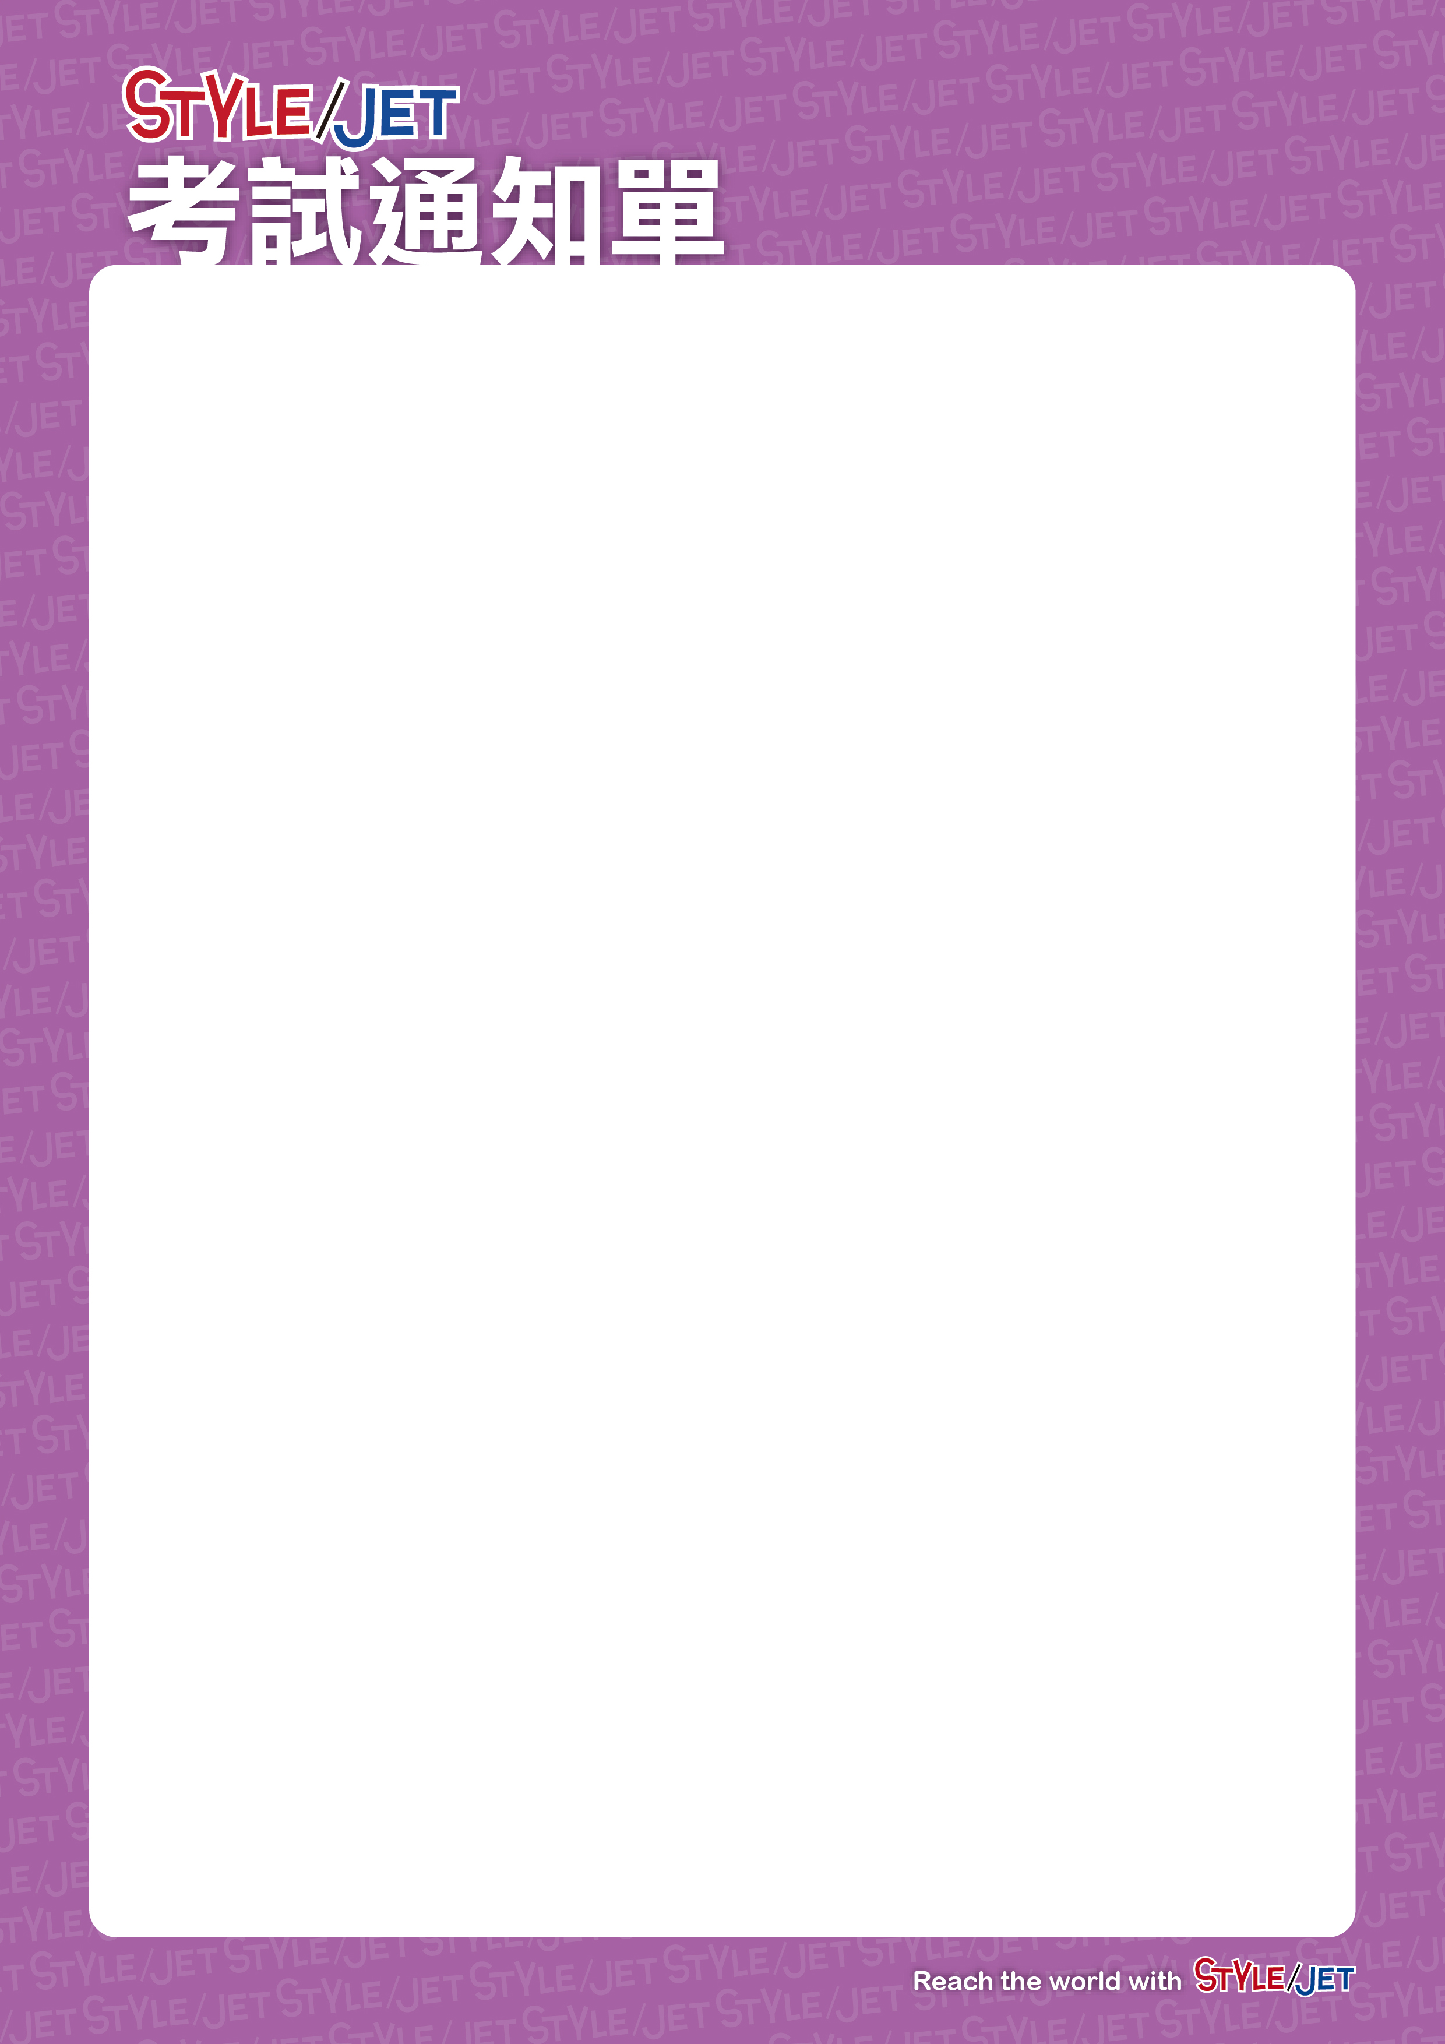

親愛的家長您好：

第61屆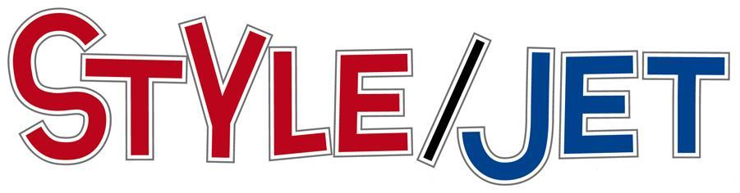全國兒童暨青少年英語分級檢定將於2025/05/04（星期日）舉行，當日應考相關事項如下：

考 生：王小明
報考級數：第1級
考試時間：13：30-14：10
考試地點：師德國小（台北市中正區忠孝西路一段100號12樓）

1.考生所需準備用品：
准考證
考生慣用文具（鉛筆或原子筆均可）
2.集合地點：OO補習班
3.集合時間：12：30
3.如何至考場：由OOO老師將考生帶至XX國小應考
4.當日考場聯絡老師：OOO老師 0912-345-678

試場規則：
1.考試時間表請勿撕開
2.請考生於考試前30分鐘進入「排隊區」等候入場
3.考生私人物品需交由家長或老師保管，不得攜入試場
4.遲到考生一律由工作人員帶入考場，考試開始10分鐘後，不得進入試場
5.考生入場後，家長應於「出口區」等待考生
6.考試結束後，考生將由工作人員帶至「出口區」

XX補習班
2025/04/21

